**Лабораторная работа №2**

**Тема:** Объем тела вращения

**Работа выполнила:** Белорукова Елизавета Игоревна

Студентка 2 курса ИВТ 1 подгруппа

1. Постановка задачи

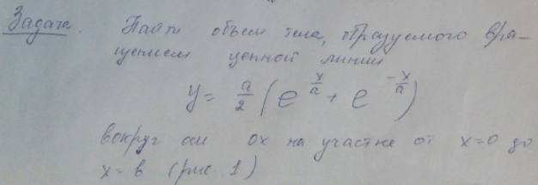

Математическая модель

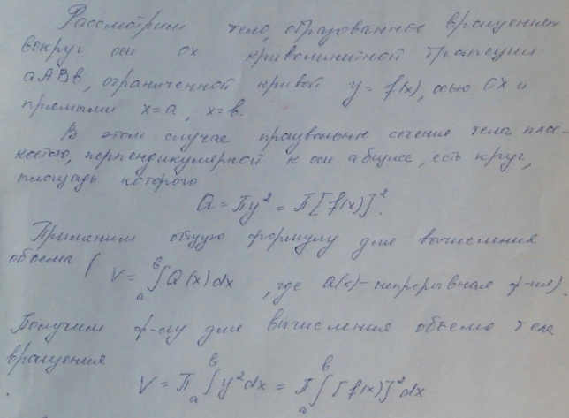

Результаты выполненной работы

import math

a= 1.3

b= 3.1

h = input('Введите число разбиений:')

shag = (b-a)/float(h)

x=a+shag

s1= 0

s2= 0

while x<= b-shag :

s1= s1+a/2*(math.exp(x/a)+math.exp(-x/a))

x=x+2*shag

x=a+2*shag

while x<=b-2*shag :

s2= s2+a/2*(math.exp(x/a)+math.exp(-x/a))

x= x+2*shag;

ya=a/2*(math.exp(a/a)+math.exp(-a/a))

yb=a/2*(math.exp(b/a)+math.exp(-b/a))

y = (shag/3)*(ya+4*s1+2*s2+yb)

v = math.pi*y**2

print('Объем тела вращения = ',v)

